活動時間 | 97年3月12日
活動地點 | 集合場
參與人員 | 全校師生
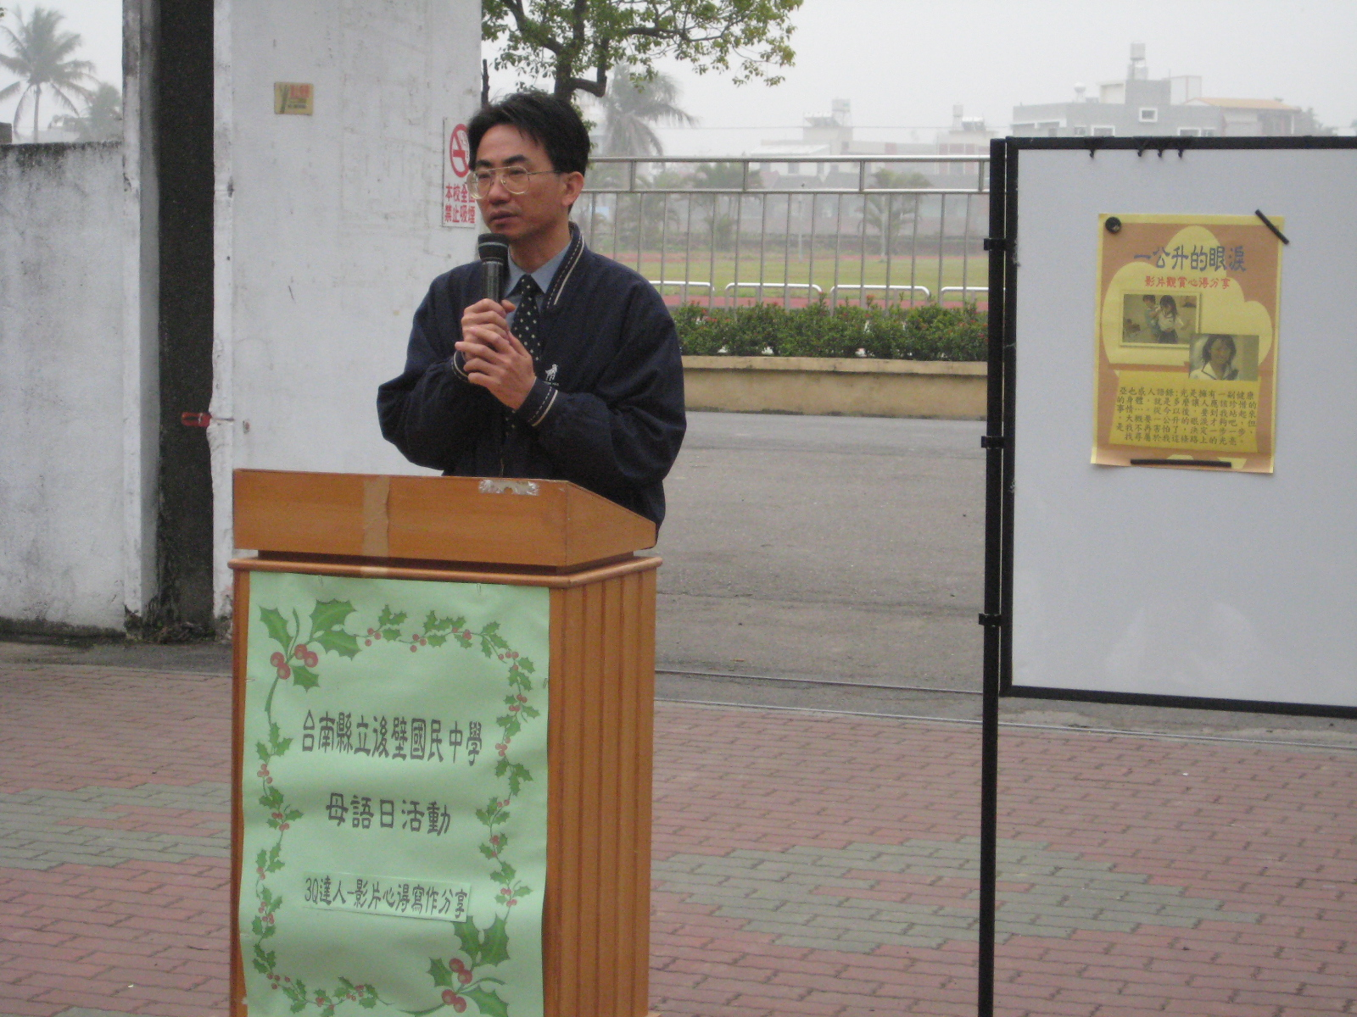 |  | 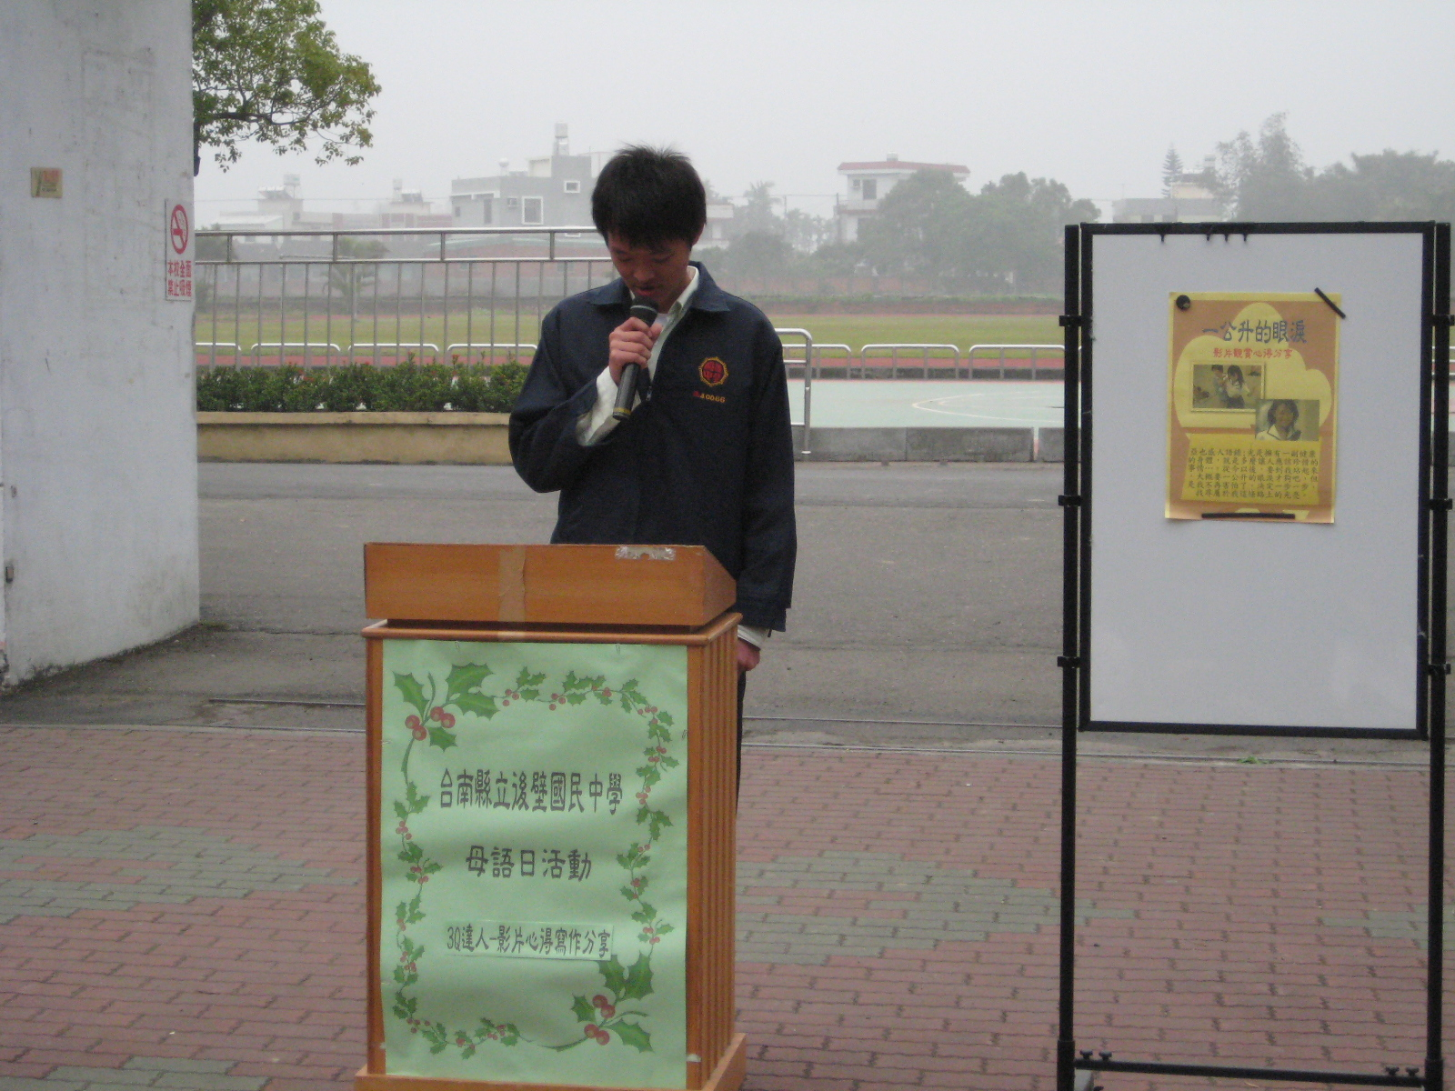
校長用台語開場白 |  | 學生沈俊瑀用台語分享心得
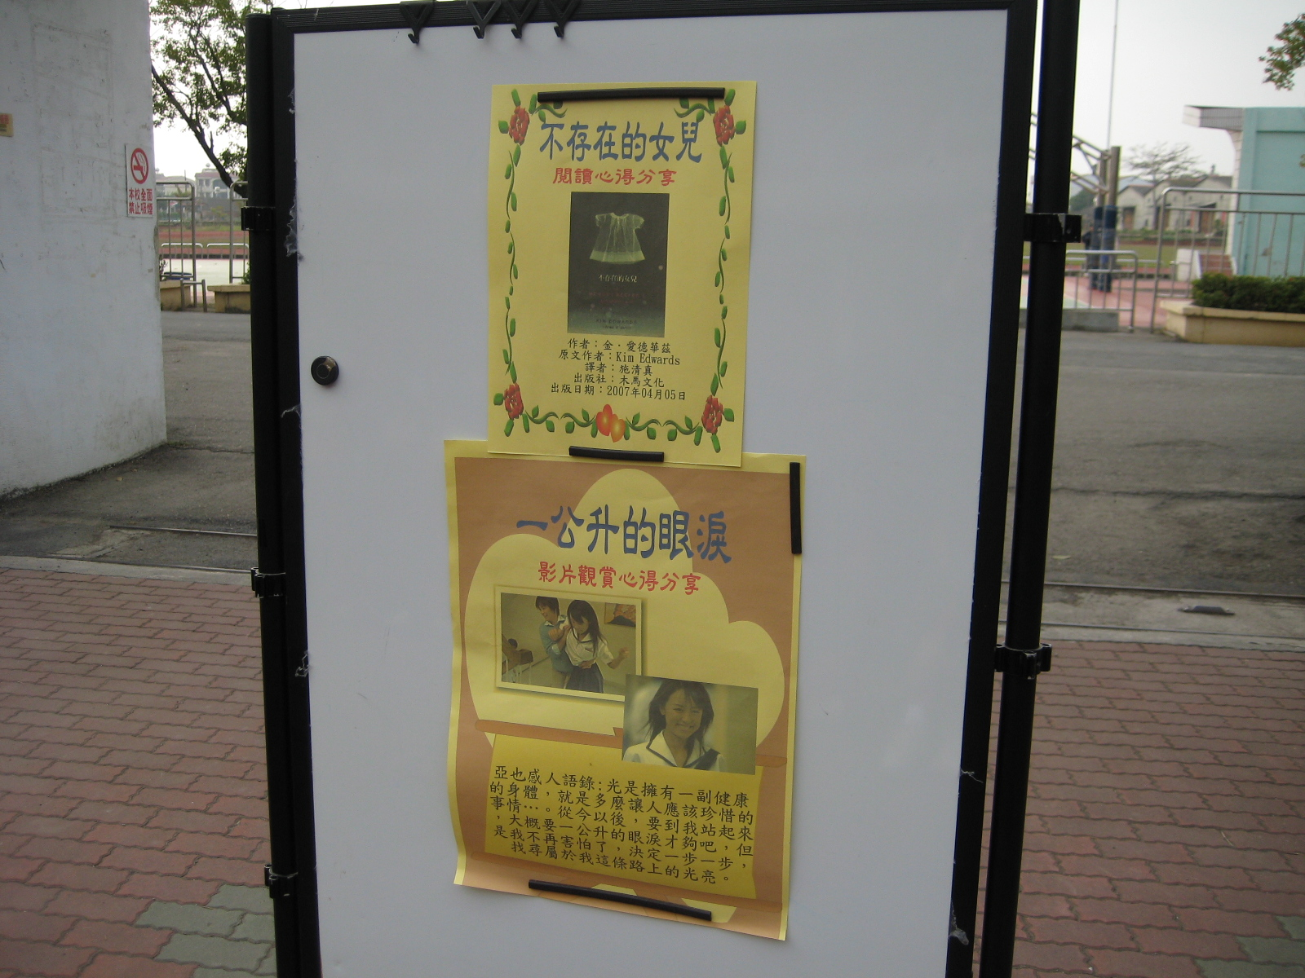
分享主題簡介 |  | 學生沈俊瑀上台分享
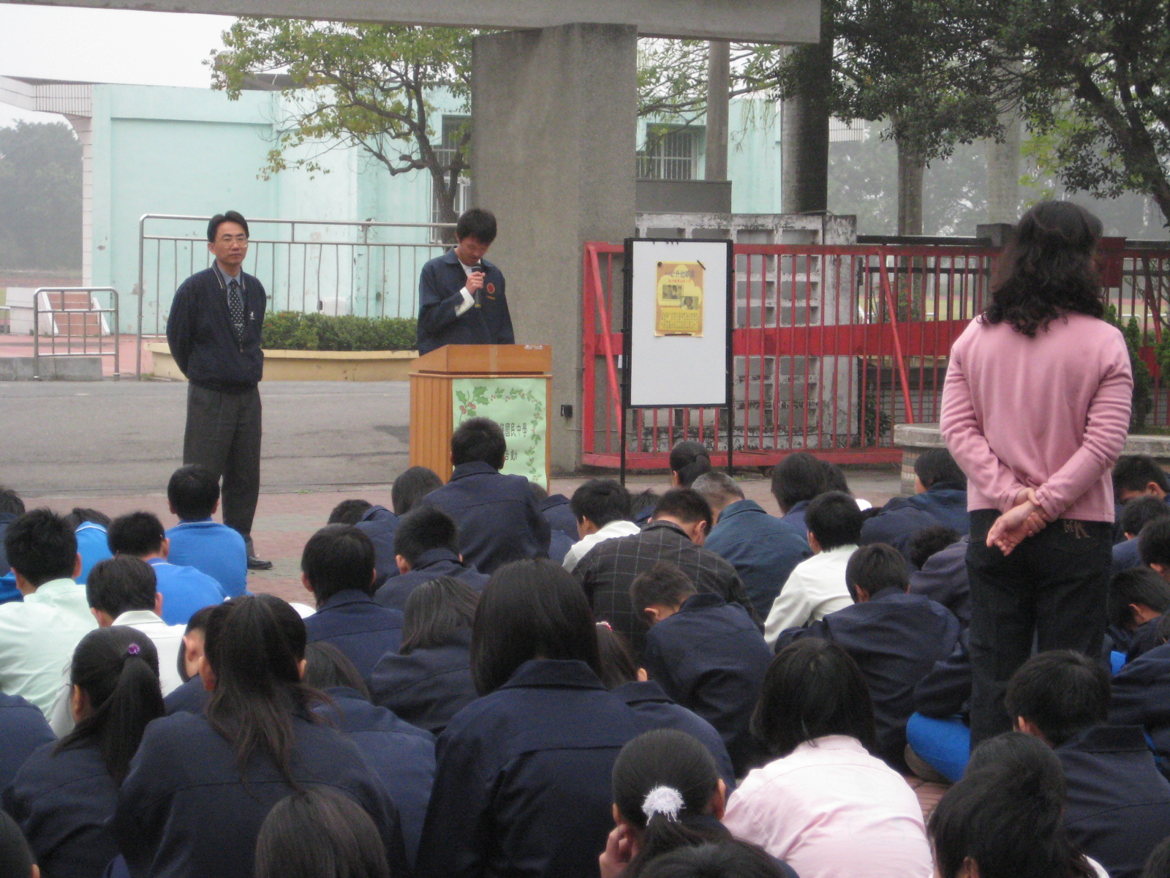 |  | 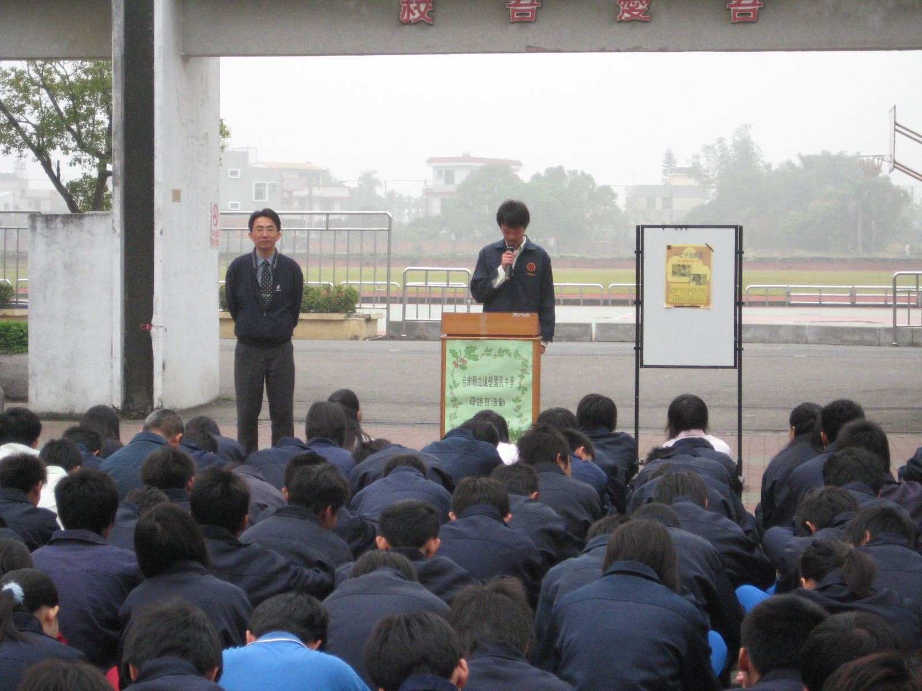
同學專心聆聽 |  | 同學專心聆聽
活動主題：母語日活動-3Q達人影片心得分享

